Guide d’utilisation projet IO2

Aurélien Guilloux, Félix Ollivier

Sommaire :

1. Base de données
2. PHP
3. HTML / CSS
4. Difficultés rencontrées et sources
5. Base de données

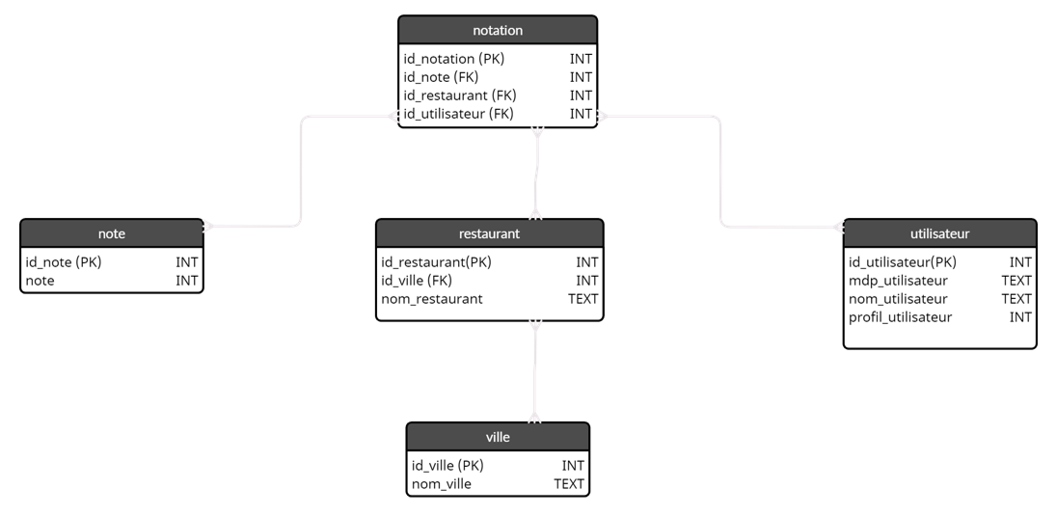Nous avons commencé notre projet en créant une base de données construite sur 5 tables ci-dessus. Ces tables nous ont permis d’organiser notre projet facilement et de connaître les fonctionnalités que nous devions réaliser. Nous avons réalisé en premier les fonctionnalités essentielles du site, à savoir la page d’accueil, de connexion, d’inscription, de notation et de profil. Chaque clé primaire des tables est en mode auto-increment.

Par souci de simplicité et d’efficacité, nous avons décidé dans la table note d’insérer seulement 5 id_note ayant pour valeurs elles-mêmes. De plus, chaque requête SQL a été effectuée en amont sur le support SQL de phpMyAdmin.

Nous avons pris l’initiative de créer un mappage SQL entre les différentes tables, avec la table notation qui ne contenant que les clés primaires des autres tables.

De plus comme demandé nous avons rédigé un fichier .sql qui permet de recréer notre base de données à l’identique en insérant un ensemble de restaurants et de villes ainsi que 3 comptes utilisateurs prédéfinis. L’un de ces comptes est destiné au correcteur (avec comme identifiant « Correcteur » et comme mot de passe « Correcteur2022 »).

1. PHP

Concernant le PHP, nous avons utilisé en grande partie la PDO (programmation orienté objet lié au SQL) mais également l’extension mysqli.

Afin de mener au mieux notre site, nous avons décidé de répartir chaque fonctionnalité dans un fichier .php différent. Ainsi nous pouvons retrouver les fichiers suivants :

* Le fichier index.php, correspondant à la page d’accueil. Il permet de réaliser une recherche en fonction d’un nom de restaurant ou d’un nom de ville, et présente ainsi tous les restaurants correspondants. De plus chaque restaurant possède son lien vers la page contenant l’ensemble des notes de celui-ci déposé par d’autres utilisateurs (consultation.php). Cette page est accessible sans être connecté ou inscrit.
* Le fichier consultation.php permet comme expliqué précédemment de lire les notes déposées par les utilisateurs sur le restaurant sélectionné. On peut également voir le nom de l’utilisateur qui a déposé la note.
* Le fichier inscription.php, qui permet de se créer un compte (non administrateur) sur le site, afin d’avoir accès à l’onglet pour ajouter et noter un restaurant, ainsi que sa page de profil. De plus nous avons réalisé un code qui permet d’éviter les comptes ayant le même pseudo, prévenant l’utilisateur avec un message d’erreur si cela s’avérait à être le cas. Une fois l’inscription terminé, l’utilisateur est renvoyé sur la page de connexion.
* Le fichier connexion.php, qui permet de se connecter à son compte utilisateur. De la même façon que le fichier inscription.php, il permet d’accéder une fois connecté à tous les onglets cités précédemment. L’utilisateur est renvoyé suite à sa connexion sur la page d’accueil.
* Le fichier profil.php permet un vaste nombre de choses. Tout d’abord, il permet de visualiser les derniers restaurants que l’utilisateur a noté. De plus, il permet d’accéder à une extension divisée en deux fichiers, à savoir la possibilité de modifier son nom d’utilisateur et/ou son mot de passe. Ensuite, il permet également d’avoir accès aux deux onglets réservés aux utilisateurs connectés, à savoir l’ajout d’un nouveau restaurant et la notation d’un restaurant déjà existant. Enfin, un lien permet de se déconnecter de son compte.
* Les fichiers change_pseudo.php et change_mdp.php permettent comme indiqué de modifier respectivement le nom d’utilisateur ou le mot de passe de l’utilisateur.
* Le fichier ajout.php permet d’ajouter à la base de données un nouveau restaurant qui n’existe pas déjà. Si le restaurant possède le même nom qu’un restaurant déjà existant mais n’est pas dans la même ville, alors il est évidemment considéré comme un nouveau restaurant. En revanche s’il est identique sur le nom et la ville, alors un message d’erreur s’affiche.
* Le fichier notation.php permet de donner une note de 1 à 5 à un restaurant déjà présent dans la base de données. Si le restaurant n’existe pas, alors un message d’erreur s’affiche.
* Le fichier supprimer.php est réservé aux comptes administrateurs. Il permet de supprimer un compte utilisateur.
* Le fichier deconnexion.php permet tout simplement de se déconnecter de sa session et de retourner sur la page d’accueil.

1. HTML / CSS

Dans tous les fichiers, une barre de navigation codé en HTML et stylisé en CSS permet de se balader sur les différents onglets du site d’une manière claire et efficace. Elle contient également sur chaque page le logo de notre site, qui peut également être utilisé comme lien vers l’accueil.

Le code HTML est très similaire sur plusieurs pages, comme sur connexion.php, inscription.php, ajout.php, notation.php et supprimer.php. On peut tout de même remarquer des tableaux afin d’afficher différents résultats sur l’accueil et le profil.

Le code CSS est de même assez ressemblant suivant les pages dans l’ensemble, car nous voulions donner un thème suivant un code couleur spécifique afin d’avoir une meilleure esthétique. De ce fait vous remarquerez les couleurs assez uniformes sur l’ensemble des pages du site. Nous avions réalisé auparavant 3 différents thèmes avant de choisir ce style définitif.

1. Difficultés rencontrées et sources

Nous avons rencontré une difficulté située au niveau des requêtes SQL concernant l’affichage des derniers avis de l’utilisateur sur sa page de profil. Le problème n’était pas dans le raisonnement mais plutôt dans la mise en forme du code qui était plus complexe.

Voici les différentes sources que nous avons utilisées afin de réaliser ce projet :

<https://www.php.net/manual/fr/>

<https://www.w3schools.com/>

<https://html-css-js.com/>

<https://sql.sh/>

Livre : Manuel de PHP, Jean-Michel Léry